О запрете сбора денежных средств и привлечения материальных ресурсов
Муниципальное общеобразовательное бюджетное учреждение
средняя общеобразовательная школа № 5 города Лабинска
муниципального образования Лабинский район
ПРИКАЗ
15.10.2015 № 289
О запрете сбора денежных средств и привлечения материальных ресурсов
В соответствии с Гражданским кодексом Российской Федерации, Законом «Об образовании», Федеральным законом «О благотворительной деятельности и благотворительных организациях», письмом департамента образования и науки Краснодарского края от 18.10.2011г. № 47-16480/11-14 «О нарушениях при привлечении пожертвований и целевых взносов» приказываю:
- Запретить сотрудникам школы сбор денежных средств, материальных ценностей на любые нужды, в том числе на рабочие тетради, формирование классного фонда, ремонт и информационно - эстетическое оформление классов и другие мероприятия и нужды, где источником финансирования являются денежные средства родителей.
- Ознакомить всех сотрудников школы с данным приказом под подпись.
- Скворцову Т.В., инженеру-электронику школы, разместить данный приказ на сайте школы до 16.10.2015г.
- Классным руководителям 1-11-х классов:
  - возложить персональную ответственность за незаконный сбор денежных средств (или участие в незаконном сборе денежных средств) с родителей;
  - довести до сведения родителей, председателей родительских комитетов школы и классов требования данного приказа в срок до 21 октября 2015 года;
  - включить в повестку дня очередных классных родительских собраний вопрос по разъяснению данного приказа.
5.Контроль за исполнением данного приказа оставляю за собой.

Директор МОБУ СОШ № 5 города
Лабинска Лабинского района Казимирова Л.К.

С приказом ознакомлены: Яковенко Н.В. Быкова Г.А.

- Акимова Т.А.
- Анфалов С.В.
- Бабина Г.С.
- Баранов В.С.
- Виницкая Л.Л
- Воронина Л.А
- Гимазетдинова Н.
- Голубева Г.О
- Грицко Т.Е.
- Давыденко О.Н.
- Дмитриева Е.Ю.
- Журбенко Т.А
- Конорев М.А.
- Коробка А.Е.
- Красный С.А.
- Крюкова Е.Е
- Куликова З.С
- Малова Е.А.
- Мартынюк С.В
- Морозова Л.И
- Назаренко О.Н
- Немченко О.П.
- Нестеренко М.А.
- Полагаев Р.В
- Пушкарёва Г.А
- Радионова Г.Ф
- Радионова И.В.
- Рамантеева И.А.
- Растороцкая М.В.
- Саркисян В.В
- Скворцов Т.В.
- Скворцова Е.А
- Текучёва Ю.П.
- Трухановец А.Н.
- Улезько Е.И
- Хамхадзе П.К
- Цинк А.В.
- Чернигина З.В.

Приказ о запрете сбора денежных средств и привлечения материальных ресурсов
Положение о порядке внесения добровольных пожертвований от граждан и юридических лиц стр.1, стр.2, стр.3
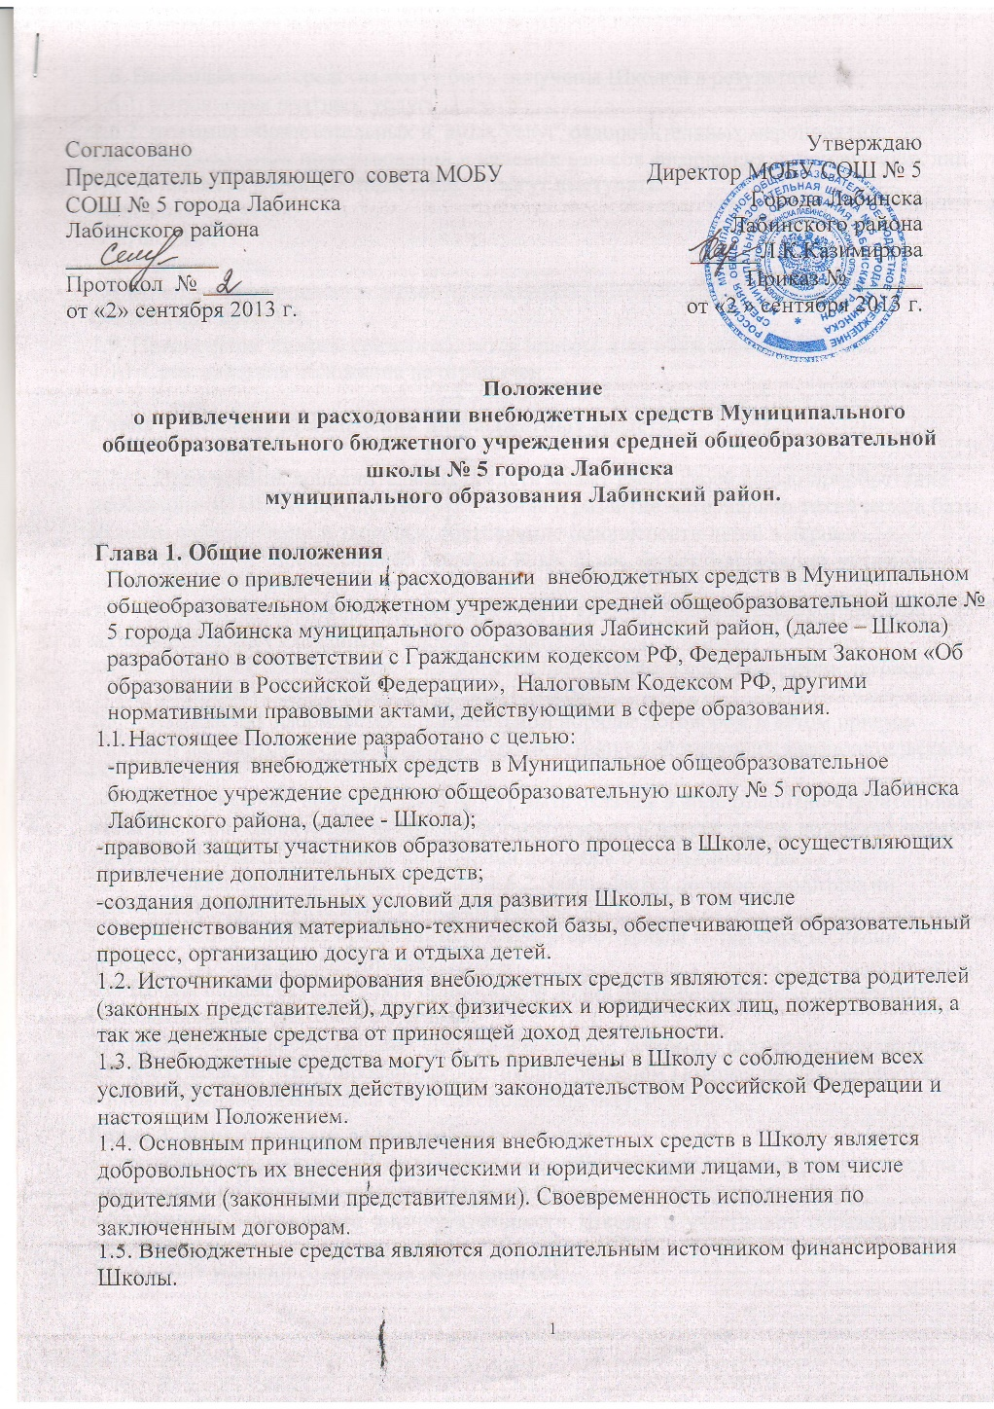
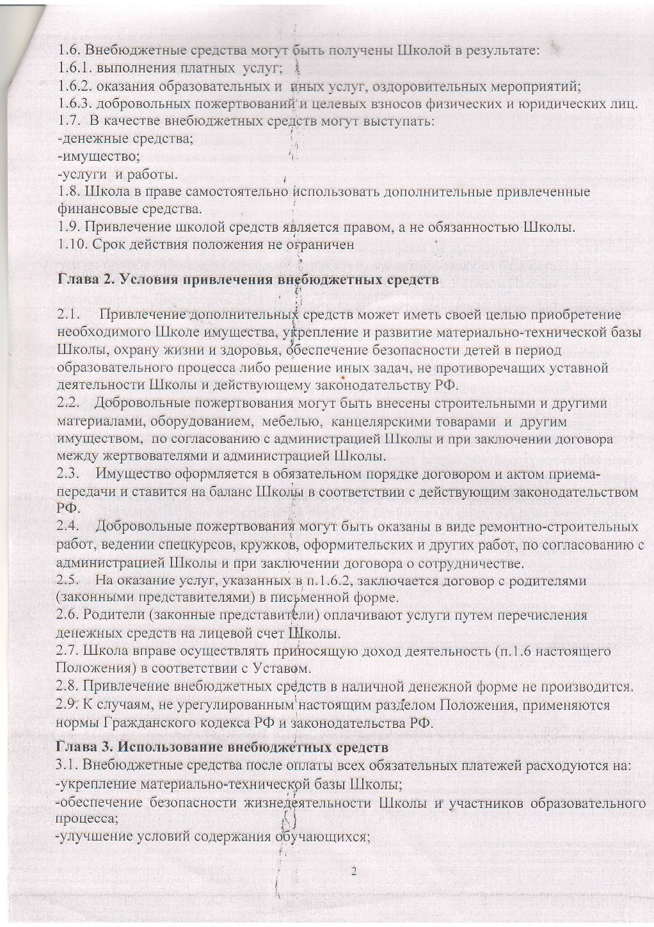
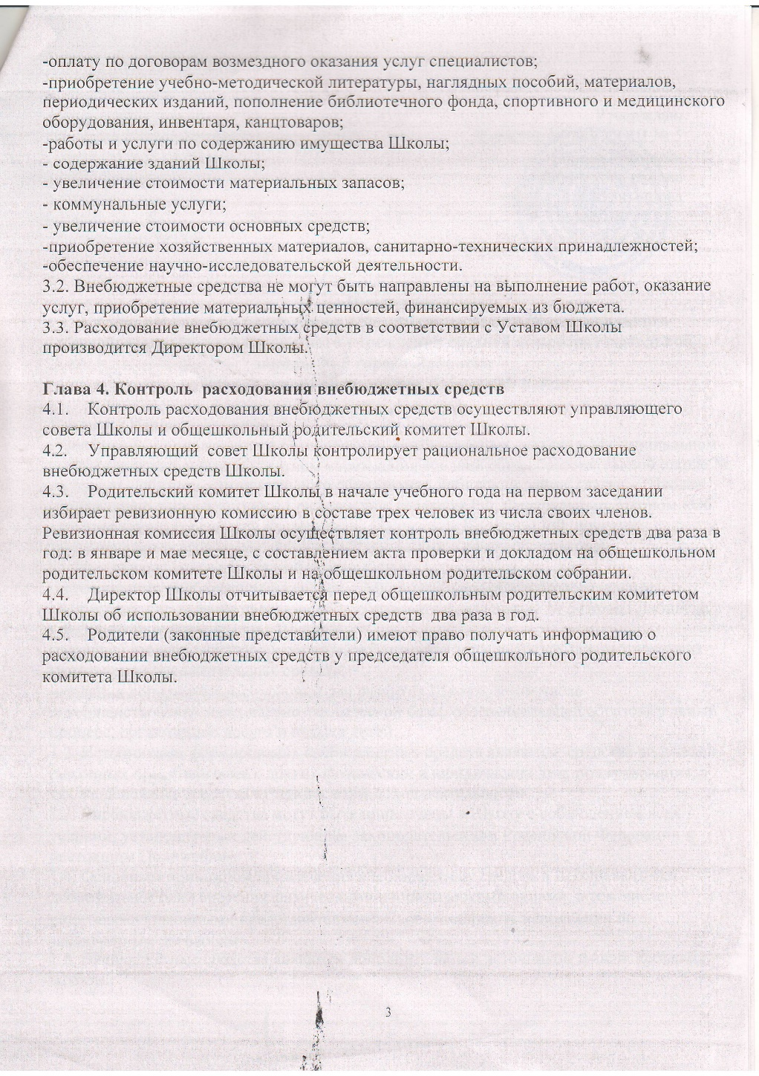
Реквизиты расчётного счёта
Отчёт о расходовании пожертвований и целевых взносов физических и юридических лиц
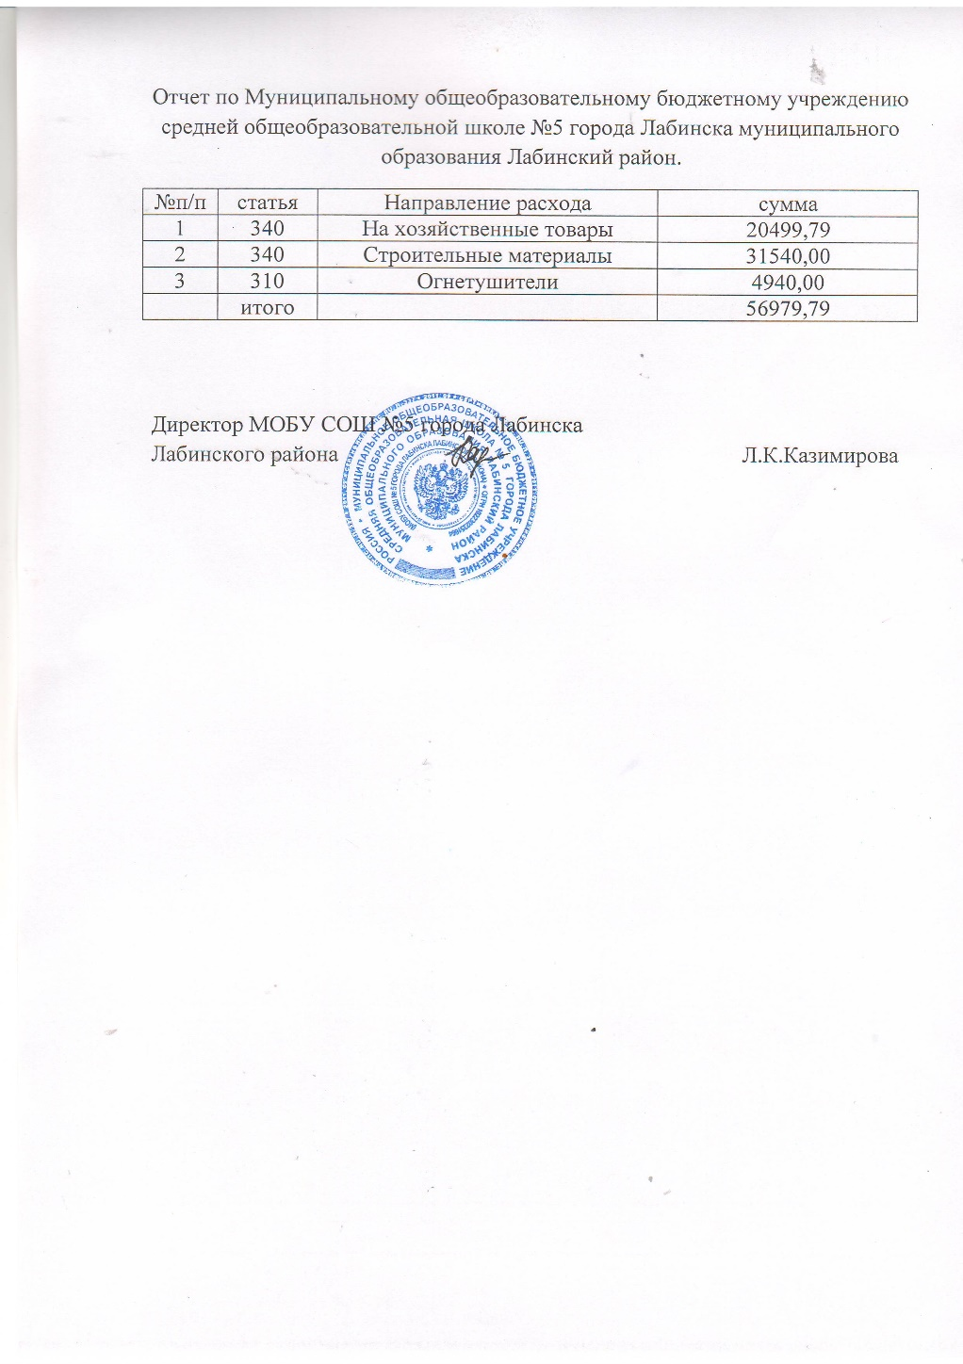
Горячая линия по противодействию незаконным сборам денежных средств 6-06-86 (3-21-73)

